連續光譜、發射光譜、吸收光譜
1. 在位置1和位置2分別看到甚麼光譜？
位置1：____________________
位置2：____________________
2. 試比較在相同的元素中，發射光譜的亮線位置以及吸收光譜的暗線位置。

3. 以下為一種混合氣體的發射光譜。
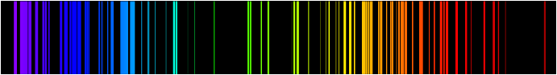
這種氣體由氫、氦、氖、氧的其中兩種氣體混合而成，是哪兩種？

連續光譜、發射光譜、吸收光譜（答案）
1. 在位置1和位置2分別看到甚麼光譜？
吸收光譜

位置1：____________________
發射光譜

位置2：____________________
2. 試比較在相同的元素中，發射光譜的亮線位置以及吸收光譜的暗線位置。
發射光譜的亮線位置和吸收光譜的暗線位置完全吻合。

3. 以下為一種混合氣體的發射光譜。
這種氣體由氫、氦、氖、氧的其中兩種氣體混合而成，是哪兩種？
氧和氖。

